ФИО педагога: Саблина Т.Л.
Программа: Акварель

Объединение: 2БН

Дата занятия по рабочей программе: 21.04.2020, 23.04.2020, 25.04.2020гг.

Тема занятия: Сказочные персонажи.
Задание: Нарисуйте сказочных персонажей из сказки: «Зайкина избушка»
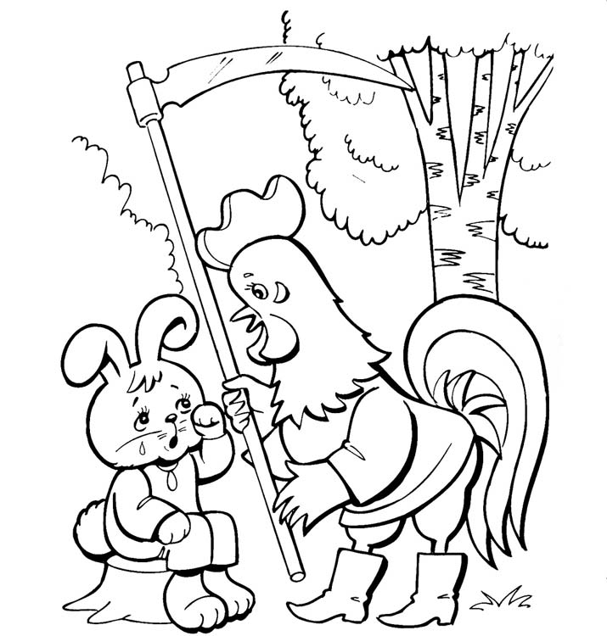
Материалы: бумага для акварели формата А3, простой карандаш, цветные карандаши, ластик.
Порядок выполнения:
- Придумайте сами рисунок к сказке: «Зайкина избушка»
- Наметьте сначала то, что хотите изобразить
- Затем прорисуйте своих сказочных персонажей
- Приступайте к цветным карандашам
- Цветными карандашами прорисуйте детально свою работу
Важная информация (по необходимости):
- Лист бумаги можно расположить вертикально, или горизонтально
- Привлекайте к работе родных.
- По завершению сфотографируйте работу и отправьте файл мне на почту: domra_ui@mail.ru.
- Укажите фамилию и имя на фотографии
- Проверьте качество фотографии перед отправкой.
Результат сдать педагогу: 26.04.2020 г.

